Занятия в Группах кратковременного пребывания «Окружающий мир»
24.03.2014
В ГБУ ЦСПС и Д «Журавушка» на занятиях по «Окружающему миру» перед педагогом стоит задача помочь ребенку раскрыть себя, увидеть во всем окружающем неповторимое чудо, научить его чуткому и бережному отношению к тому, что его окружает, воспитать любовь к природе, близким людям.
Благодаря расширяющемуся словарному запасу и прекрасной памяти дети на занятиях «Окружающий мир» запоминают огромное количество названий видов транспорта, предметов, которые облегчают быт человека.
Дети учатся обобщать предметы, приобретая умение определять цвет, форму, они должны понимать, что любая вещь - результат труда множества людей и профессий.
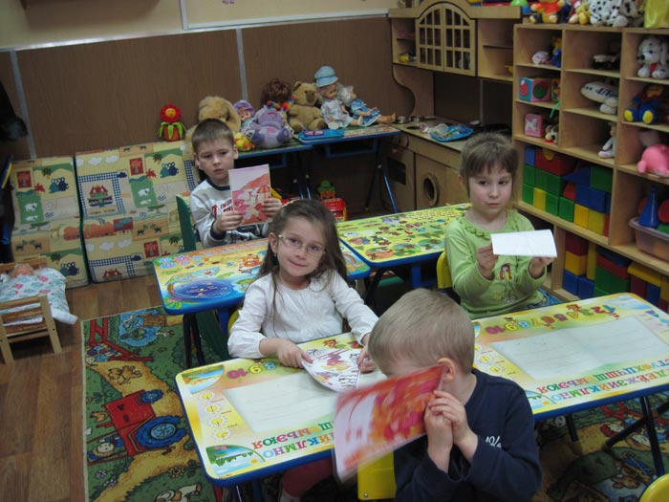
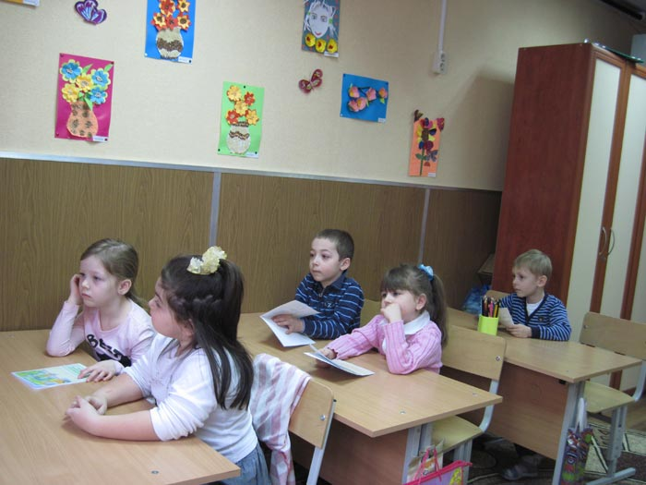

Адрес страницы: http://solntsevo.mos.ru/presscenter/news/detail/984512.html
Управа района Солнцево города Москвы

